教育部公布第二批基础学科拔尖学生培养计划2.0基地名单 - 中华人民共和国教育部政府门户网站 http://www.moe.gov.cn/jyb_xwfb/gzdt_gzdt/s5987/202102/t20210205_512645.html

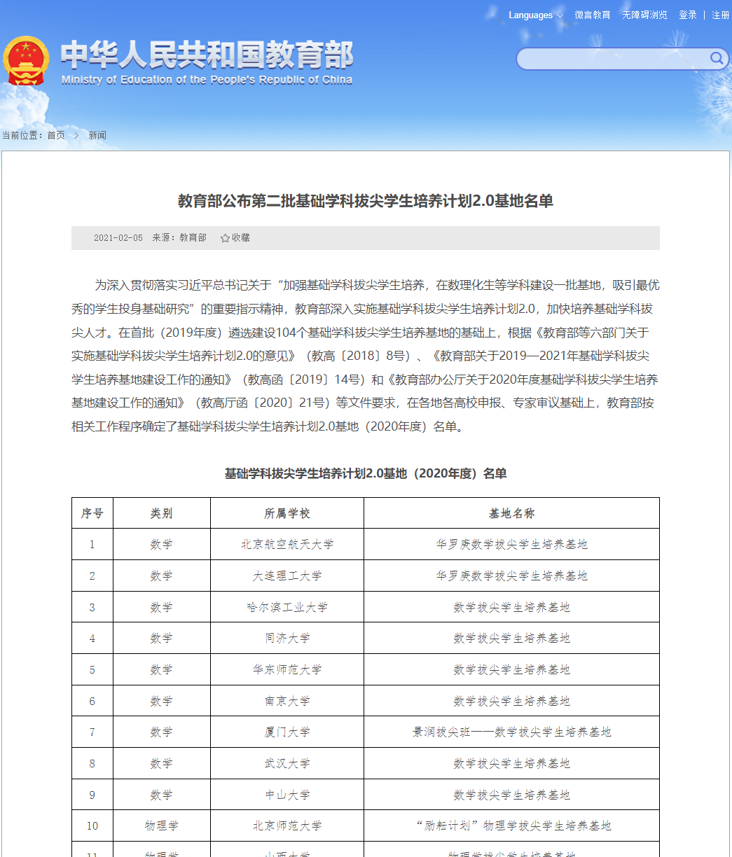

教育部公布第二批基础学科拔尖学生培养计划2.0基地名单
2021-02-05 来源：教育部收藏
为深入贯彻落实习近平总书记关于“加强基础学科拔尖学生培养，在数理化生等学科建设一批基地，吸引最优秀的学生投身基础研究”的重要指示精神，教育部深入实施基础学科拔尖学生培养计划2.0，加快培养基础学科拔尖人才。在首批（2019年度）遴选建设104个基础学科拔尖学生培养基地的基础上，根据《教育部等六部门关于实施基础学科拔尖学生培养计划2.0的意见》（教高〔2018〕8号）、《教育部关于2019—2021年基础学科拔尖学生培养基地建设工作的通知》（教高函〔2019〕14号）和《教育部办公厅关于2020年度基础学科拔尖学生培养基地建设工作的通知》（教高厅函〔2020〕21号）等文件要求，在各地各高校申报、专家审议基础上，教育部按相关工作程序确定了基础学科拔尖学生培养计划2.0基地（2020年度）名单。
基础学科拔尖学生培养计划2.0基地（2020年度）名单
序号 | 类别 | 所属学校 | 基地名称
1 | 数学 | 北京航空航天大学 | 华罗庚数学拔尖学生培养基地
2 | 数学 | 大连理工大学 | 华罗庚数学拔尖学生培养基地
3 | 数学 | 哈尔滨工业大学 | 数学拔尖学生培养基地
4 | 数学 | 同济大学 | 数学拔尖学生培养基地
5 | 数学 | 华东师范大学 | 数学拔尖学生培养基地
6 | 数学 | 南京大学 | 数学拔尖学生培养基地
7 | 数学 | 厦门大学 | 景润拔尖班——数学拔尖学生培养基地
8 | 数学 | 武汉大学 | 数学拔尖学生培养基地
9 | 数学 | 中山大学 | 数学拔尖学生培养基地
10 | 物理学 | 北京师范大学 | “励耘计划”物理学拔尖学生培养基地
11 | 物理学 | 山西大学 | 物理学拔尖学生培养基地
12 | 物理学 | 同济大学 | 物理学拔尖学生培养基地
13 | 物理学 | 华东师范大学 | 物理学拔尖学生培养基地
14 | 物理学 | 厦门大学 | 萨本栋物理学拔尖学生培养基地
15 | 物理学 | 山东大学 | 物理学拔尖学生培养基地
16 | 物理学 | 兰州大学 | 物理学拔尖学生培养基地
17 | 物理学 | 国防科技大学 | 物理学拔尖学生培养基地
18 | 力学 | 北京大学 | 未名学者力学拔尖学生培养基地
19 | 力学 | 北京航空航天大学 | 空天力学拔尖学生培养基地
20 | 力学 | 天津大学 | 力学拔尖学生培养基地
21 | 力学 | 哈尔滨工业大学 | 力学拔尖学生培养基地
22 | 力学 | 南京航空航天大学 | 力学拔尖学生培养基地
23 | 力学 | 浙江大学 | 力学拔尖学生培养基地
24 | 力学 | 中国科学技术大学 | 钱学森力学拔尖学生培养基地
25 | 力学 | 西安交通大学 | 力学拔尖学生培养基地
26 | 化学 | 北京师范大学 | “励耘计划”化学拔尖学生培养基地
27 | 化学 | 大连理工大学 | 张大煜化学拔尖学生培养基地
28 | 化学 | 华东理工大学 | 化学拔尖学生培养基地
29 | 化学 | 福州大学 | 化学拔尖学生培养基地
30 | 化学 | 山东大学 | 化学拔尖学生培养基地
31 | 化学 | 华中科技大学 | 化学拔尖学生培养基地
32 | 化学 | 湖南大学 | 化学拔尖学生培养基地
33 | 化学 | 中山大学 | 化学拔尖学生培养基地
34 | 生物科学 | 北京师范大学 | “励耘计划”生物科学拔尖学生培养基地
35 | 生物科学 | 中国科学院大学 | 贝时璋英才班——生物科学拔尖学生培养基地
36 | 生物科学 | 吉林大学 | 生物科学拔尖学生培养基地
37 | 生物科学 | 同济大学 | 生命科学拔尖学生培养基地
38 | 生物科学 | 南京大学 | 生物科学拔尖学生培养基地
39 | 生物科学 | 山东大学 | 生物学拔尖学生培养基地
40 | 生物科学 | 云南大学 | 生物科学拔尖学生培养基地
41 | 生物科学 | 西北农林科技大学 | 生物科学拔尖学生培养基地
42 | 计算机科学 | 北京邮电大学 | 计算机科学拔尖学生培养基地
43 | 计算机科学 | 中国科学院大学 | 计算机科学与技术拔尖学生培养基地
44 | 计算机科学 | 吉林大学 | 计算机科学拔尖学生培养基地
45 | 计算机科学 | 同济大学 | 计算机科学拔尖学生培养基地
46 | 计算机科学 | 中国科学技术大学 | 华夏计算机科学拔尖学生培养基地
47 | 计算机科学 | 武汉大学 | 计算机科学拔尖学生培养基地
48 | 计算机科学 | 中南大学 | 计算机科学拔尖学生培养基地
49 | 计算机科学 | 西北工业大学 | 计算机科学拔尖学生培养基地
50 | 计算机科学 | 西安电子科技大学 | 计算机科学拔尖学生培养基地
51 | 天文学 | 中国科学技术大学 | 王绶琯天文学拔尖学生培养基地
52 | 地理科学 | 北京大学 | 未名学者地理科学拔尖学生培养基地
53 | 地理科学 | 华东师范大学 | 地理科学拔尖学生培养基地
54 | 地理科学 | 南京大学 | 地理科学拔尖学生培养基地
55 | 大气科学 | 北京大学 | 未名学者大气科学拔尖学生培养基地
56 | 大气科学 | 南京大学 | 大气科学拔尖学生培养基地
57 | 海洋科学 | 中国海洋大学 | 海洋科学拔尖学生培养基地
58 | 地球物理学 | 北京大学 | 未名学者地球物理学拔尖学生培养基地
59 | 地质学 | 中国地质大学（北京） | 燕山书院——地质学拔尖学生培养基地
60 | 地质学 | 西北大学 | 地质学拔尖学生培养基地
61 | 心理学 | 华东师范大学 | “耀翔班”心理学拔尖学生培养基地
62 | 心理学 | 华南师范大学 | 心理学拔尖学生培养基地
63 | 哲学 | 北京大学 | 未名学者哲学拔尖学生培养基地
64 | 哲学 | 清华大学 | 哲学拔尖学生培养基地
65 | 哲学 | 北京师范大学 | “励耘计划”哲学拔尖学生培养基地
66 | 哲学 | 南开大学 | 哲学拔尖学生培养基地
67 | 哲学 | 吉林大学 | 哲学拔尖学生培养基地（求真书院）
68 | 经济学 | 北京师范大学 | “励耘计划”经济学拔尖学生培养基地
69 | 经济学 | 对外经济贸易大学 | 经济学拔尖学生培养基地
70 | 经济学 | 东北财经大学 | 经济学拔尖学生培养基地
71 | 经济学 | 复旦大学 | 经济学拔尖学生培养基地
72 | 经济学 | 南京大学 | 经济学拔尖学生培养基地
73 | 经济学 | 浙江大学 | 经济学拔尖学生培养基地
74 | 经济学 | 山东大学 | 经济学拔尖学生培养基地
75 | 经济学 | 武汉大学 | 经济学拔尖学生培养基地
76 | 中国语言文学 | 中国人民大学 | 中国语言文学拔尖学生培养基地
77 | 中国语言文学 | 南开大学 | 中国语言文学拔尖学生培养基地
78 | 中国语言文学 | 复旦大学 | 中国语言文学拔尖学生培养基地
79 | 中国语言文学 | 南京大学 | 中国语言文学拔尖学生培养基地
80 | 中国语言文学 | 武汉大学 | 中国语言文学拔尖学生培养基地
81 | 中国语言文学 | 中山大学 | 中国语言文学拔尖学生培养基地
82 | 历史学 | 北京大学 | 未名学者历史学拔尖学生培养基地
83 | 历史学 | 首都师范大学 | 历史学拔尖学生培养基地
84 | 历史学 | 吉林大学 | 考古学拔尖学生培养基地
85 | 历史学 | 东北师范大学 | 历史学拔尖学生培养基地
86 | 历史学 | 复旦大学 | 历史学拔尖学生培养基地
87 | 历史学 | 华中师范大学 | “开沅”历史学拔尖学生培养基地
88 | 基础医学 | 浙江大学 | 基础医学拔尖学生培养基地
89 | 基础医学 | 中南大学 | 基础医学拔尖学生培养基地
90 | 基础医学 | 南方医科大学 | 基础医学拔尖学生培养基地
91 | 基础医学 | 西安交通大学 | 侯宗濂基础医学拔尖学生培养基地
92 | 药学 | 沈阳药科大学 | 药学拔尖学生培养基地
93 | 药学 | 复旦大学 | 药学拔尖学生培养基地
94 | 药学 | 中国药科大学 | 基础药学拔尖学生培养基地
95 | 中药学 | 天津中医药大学 | 中药学拔尖学生培养基地

